GERENCIA TERRITORIAL BAJO MAYO
DIRECCIÓN DE INFRAESTRUCTURA
PROYECTO:
“CREACIÓN DEL SERVICIO DE PROTECCIÓN INTEGRAL A NIÑAS, NIÑOS Y ADOLESCENTES SIN CUIDADOS PARENTALES O EN RIESGO DE PERDERLOS EN CENTRO DE ACOGIDA RESIDENCIAL - VARONES DISTRITO DE MORALES DE LA PROVINCIA DE SAN MARTÍN DEL DEPARTAMENTO DE SAN MARTÍN”
CUI N.° 2705619
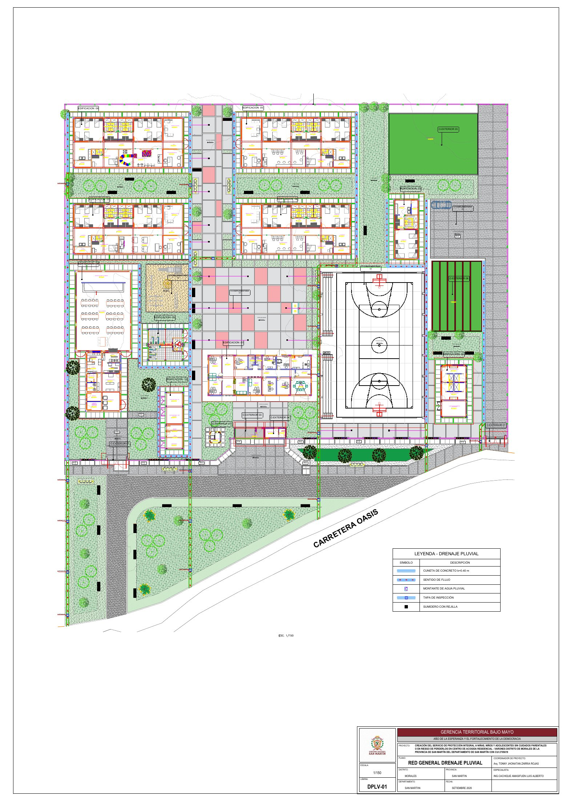
Red general de drenaje pluvial del CAR Varones (lámina DPLV-01)
MEMORIA DESCRIPTIVA
ESPECIALIDAD: INSTALACIONES SANITARIAS - DRENAJE PLUVIAL
Distrito de Morales, provincia y departamento de San Martín
OCTUBRE 2026

CONTENIDO
Actualice el índice (clic derecho > Actualizar campos) para ver la numeración de páginas.

1. INFORMACIÓN DEL PROYECTO
Tabla N.° 01: Datos generales del proyecto
DATO | DESCRIPCIÓN
Unidad ejecutora | Gerencia Territorial Bajo Mayo - Dirección de Infraestructura
Proyecto | “CREACIÓN DEL SERVICIO DE PROTECCIÓN INTEGRAL A NIÑAS, NIÑOS Y ADOLESCENTES SIN CUIDADOS PARENTALES O EN RIESGO DE PERDERLOS EN CENTRO DE ACOGIDA RESIDENCIAL - VARONES DISTRITO DE MORALES DE LA PROVINCIA DE SAN MARTÍN DEL DEPARTAMENTO DE SAN MARTÍN”
Código único de inversiones | CUI N.° 2705619
Ubicación | Distrito de Morales, provincia y departamento de San Martín
Especialidad | Instalaciones sanitarias - drenaje pluvial
Componentes de la especialidad | Red de drenaje pluvial del predio (partida 01.04.03) y colector pluvial frontal (partida 01.04.04)
Fuente: Elaboración propia.

2. ANTECEDENTES DEL PROYECTO

2.1 Introducción
La presente memoria describe el sistema de drenaje pluvial del Centro de Acogida Residencial (CAR) Varones (CUI 2705619), que capta las aguas de lluvia de los techos de las edificaciones y de las superficies exteriores del predio, las conduce por canaletas, montantes, red de piso y cunetas de concreto armado, y las entrega a un colector pluvial frontal cubierto. El colector forma parte de un colector continuo compartido con los dos proyectos vecinos: el CAR Varones es el tramo inicial y entrega su caudal a la caja de llegada CL del colector del Hogar de Refugio Temporal (CUI 2675514), que a su vez entrega al registro R-01 del CAR Mujeres (CUI 2717013).
El dimensionamiento hidráulico se sustenta en el Estudio Hidrológico y de Drenaje Pluvial del proyecto, con el capítulo del colector frontal, y en la memoria de cálculo del colector. Las cantidades citadas son las del metrado de la especialidad y los planos son los del juego de láminas DPLV de drenaje pluvial (relación al final de esta memoria).

2.2 Normas aplicables
• Reglamento Nacional de Edificaciones, Norma CE.040 Drenaje Pluvial (R.M. N.° 126-2021-VIVIENDA).
• Reglamento Nacional de Edificaciones, Norma IS.010 Instalaciones Sanitarias para Edificaciones.
• Reglamento Nacional de Edificaciones, Normas E.020 Cargas, E.050 Suelos y Cimentaciones y E.060 Concreto Armado.
• Manual de Hidrología, Hidráulica y Drenaje del Ministerio de Transportes y Comunicaciones.
• AASHTO LRFD Bridge Design Specifications y Manual de Puentes del MTC (carga de rueda en el portón de camiones).
• Norma G.050 Seguridad durante la Construcción y D.S. N.° 011-2019-TR.

3. UBICACIÓN DEL PROYECTO
El proyecto se ubica en el distrito de Morales, provincia y departamento de San Martín, junto al Hogar de Refugio Temporal (CUI 2675514) y al CAR Mujeres (CUI 2717013), con los que comparte el colector pluvial frontal. El colector del CAR Varones corre a lo largo del frente del predio y termina en la caja de llegada CL del Hogar de Refugio.
Tabla N.° 02: Ubicación política
NIVEL | NOMBRE
Departamento | San Martín
Provincia | San Martín
Distrito | Morales
Fuente: Elaboración propia.

4. FINALIDAD Y OBJETIVOS

4.1 Finalidad
Evacuar de forma ordenada y segura las aguas pluviales del CAR Varones, evitando empozamientos, humedad en las edificaciones, erosión y deterioro de pisos y veredas, y entregarlas al colector compartido en condiciones compatibles con el tramo receptor del Hogar de Refugio.

4.2 Objetivos
• Captar el agua de los techos de las edificaciones 01 a 10, la guardianía, las entradas y la losa deportiva mediante canaletas de plancha galvanizada.
• Conducir el agua de techo por montantes de PVC de Ø 4" protegidas en su tramo inferior por falsas columnas de concreto armado.
• Recoger el agua de pisos, veredas, patios y áreas verdes con sumideros, red de piso y cunetas de concreto armado con rejilla.
• Aliviar el agua del suelo de las áreas verdes que colindan con las cunetas mediante lloraderos de PVC.
• Conducir el caudal del predio por el colector pluvial frontal cubierto hasta la caja de llegada CL del Hogar de Refugio.

5. PARÁMETROS Y CRITERIOS DE DISEÑO
Los caudales se calculan con el método racional, Q = C · I · A · FS, con la intensidad del estudio hidrológico (análisis de frecuencia de la precipitación máxima en 24 horas de la estación CO Tarapoto, período de retorno de 25 años, duración de 10 minutos). El sistema se divide en 14 sectores de drenaje: losa deportiva, edificaciones 01 a 10, guardianía, entrada 01 y entrada 02, cada uno con la secuencia techo, canaleta, montante, cuneta de piso y punto de entrega.
Tabla N.° 03: Parámetros de diseño del sistema de drenaje pluvial
PARÁMETRO | VALOR | APLICACIÓN
Período de retorno | 25 años | Todo el sistema
Intensidad de diseño (tc = 10 min, Dick-Peschke) | 210.98 mm/h | Canaletas, montantes, cunetas y colector
Factor de seguridad FS | 1.15 | Todos los caudales
Coeficiente de escorrentía | 0.88 techos y veredas; 0.86 estacionamiento; 0.40 patios; 0.29 áreas verdes | Método racional
Rugosidad de Manning n | 0.013 canaletas; 0.015 cunetas y colector | Ecuación de Manning
Pendiente longitudinal | 1.0 % canaletas; 0.5 % cunetas; 0.3 % colector | Perfiles
Diámetro de montantes | Ø 4" (Wyly-Eaton, rs = 0.25) | Montantes y bajadas
Llenado máximo / borde libre mínimo | 85 % / 0.05 m | Colector
Fuente: Estudio hidrológico y de drenaje pluvial del proyecto.
Tabla N.° 04: Área de drenaje del predio y caudal entregado
CONCEPTO | VALOR
Área total de drenaje del predio | 6752.03 m²
Coeficiente de escorrentía ponderado | 0.771
Caudal del colector en su tramo final | 221.7 L/s
Caudal de la cuneta del Eje 01 que entra directamente a la caja CL | 37.0 L/s
Caudal total entregado a la caja CL del Hogar de Refugio | 258.7 L/s
Fuente: Estudio hidrológico y de drenaje pluvial (capítulo del colector).

6. DESCRIPCIÓN DEL SISTEMA DE DRENAJE PLUVIAL

6.1 Esquema general
El agua de los techos cae a canaletas de plancha galvanizada y baja por montantes de PVC de Ø 4" hasta las cunetas o la red de piso; el agua de pisos y áreas exteriores entra a las cunetas por sus rejillas y por sumideros conectados a la red de piso. Las cunetas de concreto armado, con pendiente de 0.5 %, recorren el predio por los ejes 01 a 09 y llegan al frente, donde descargan al colector pluvial frontal (ejes 09, 08, 06 y 04) o a la caja CL (eje 01). La red general está en la lámina DPLV-01, los perfiles de cunetas en DPLV-05 y DPLV-06 y sus secciones en DPLV-02 a DPLV-04.
Figura N.° 01: Red general de drenaje pluvial del CAR Varones (lámina DPLV-01)
Fuente: Lámina DPLV-01 del expediente de drenaje pluvial.

6.2 Canaletas de techo
Los techos de las edificaciones (cobertura de planchas TR4 de aluzinc) descargan en canaletas de plancha de acero galvanizado, con soportes de platina de F°G° de 1" x 1/8", tapas laterales en los extremos y boquillas de conexión a las montantes (láminas DPLV-36, DPLV-37 y DPLV-41). Metrado: 523.16 m de canaleta (sección 0.25m x 0.20m), 906 und de soportes, 44 und de tapas laterales y 52 und de boquillas.

6.3 Montantes pluviales y falsas columnas
Las montantes son de tubería PVC de Ø 4" (408.02 m), fijadas con abrazaderas de F°G° (80 und) y colgadores en los desvíos bajo el alero (100 und); su tramo inferior se aloja en una falsa columna de concreto armado de 0.20 x 0.15 x 1.30 m (56 und). Los detalles por edificación están en las láminas DPLV-07 a DPLV-16, el montante típico en DPLV-38 y DPLV-42 y la falsa columna en DPLV-44.

6.4 Sumideros y red de piso
Las superficies interiores que no llegan directamente a una cuneta drenan a sumideros metálicos con platina de 1" x 3/16" (16 und), en caja sumidero de piso (láminas DPLV-39 y DPLV-40), conectados por tubería PVC-CP de Ø 4" (92.08 m) con sus codos y tees hasta la cuneta más próxima.

6.5 Cunetas de concreto armado
Las cunetas son de concreto armado f'c = 175 kg/cm², de sección interior 0.40 m de ancho y altura variable según su perfil (muros y losa de 0.10 m, ancho exterior 0.60 m), con pendiente de 0.5 %, rejilla metálica móvil en los tramos abiertos (373.85 m; lámina DPLV-33), tapas de inspección de 0.60 x 0.60 m (18 und) y juntas de dilatación de 1" con sellador asfáltico en toda la sección (252.29 m; láminas DPLV-31 y DPLV-32). En los cruces y pasos de circulación la cuneta se cubre con losa de concreto armado.
Tabla N.° 05: Cunetas de concreto armado por eje
EJE | LONGITUD (m) | TRAMO CUBIERTO (m) | CONCRETO (m³)
Eje 01 | 111.53 | 40.23 | 21.35
Eje 02 | 34.25 | - | 4.69
Eje 03 | 22.40 | - | 2.94
Eje 04 | 102.31 | 30.66 | 18.84
Eje 05 | 42.20 | 9.90 | 6.54
Eje 06 | 98.69 | 66.19 | 20.43
Eje 07 | 23.60 | - | 3.11
Eje 08 | 60.60 | 10.75 | 9.75
Eje 09 | 42.66 | 6.66 | 6.49
TOTAL | 538.24 | 164.39 | 94.14
Fuente: Metrado de la especialidad, hoja CONCRETO EN CUNETAS.

6.6 Lloraderos en cunetas colindantes con área verde
En los tramos en que el muro de la cuneta colinda con un área verde se colocan lloraderos de tubería PVC de Ø 3" cada 1.50 m, con filtro de grava de 20 a 40 mm envuelto en geotextil no tejido, para aliviar el empuje del agua infiltrada en el jardín sin arrastrar finos: 226 lloraderos en 320.53 m de muro (lámina DPLV-43 de ubicación, DPLV-35 de detalle y DPLV-34 de instalación). Los materiales (tubo, grava, geotextil y mortero) están desagregados en la hoja DESAGREGADO LLORADEROS del metrado.
Tabla N.° 06: Tramos de cuneta con lloraderos
EJE | PROGRESIVAS | LADO | LONGITUD (m) | N.°
EJE 01 | 0+013.50 a 0+019.00 | LADO ESTE | 5.50 | 4
EJE 01 | 0+054.75 a 0+077.25 | LADO ESTE | 22.50 | 15
EJE 01 | 0+080.75 a 0+111.53 | LADO ESTE | 30.78 | 21
EJE 02 | 0+000.00 a 0+013.25 | LADO ESTE | 13.25 | 9
EJE 02 | 0+021.00 a 0+023.03 | LADO OESTE | 2.03 | 2
EJE 02 | 0+023.03 a 0+033.78 | LADO SUR | 10.75 | 8
EJE 03 | 0+000.00 a 0+005.50 | LADO OESTE | 5.50 | 4
EJE 03 | 0+007.00 a 0+015.48 | LADO OESTE | 8.48 | 6
EJE 03 | 0+017.73 a 0+021.48 | LADO SUR | 3.75 | 3
EJE 04 | 0+020.50 a 0+024.25 | LADO ESTE | 3.75 | 3
EJE 04 | 0+034.75 a 0+038.50 | LADO ESTE | 3.75 | 3
EJE 04 | 0+045.00 a 0+048.75 | LADO ESTE | 3.75 | 3
EJE 04 | 0+086.00 a 0+102.31 | LADO ESTE | 16.31 | 11
EJE 04 | 0+013.50 a 0+019.25 | LADO OESTE | 5.75 | 4
EJE 04 | 0+032.75 a 0+047.00 | LADO OESTE | 14.25 | 10
EJE 04 | 0+057.50 a 0+061.00 | LADO OESTE | 3.50 | 3
EJE 04 | 0+086.00 a 0+102.31 | LADO OESTE | 16.31 | 11
EJE 05 | 0+013.75 a 0+019.25 | LADO ESTE | 5.50 | 4
EJE 05 | 0+032.54 a 0+035.04 | LADO SUR | 2.50 | 2
EJE 05 | 0+020.50 a 0+024.25 | LADO OESTE | 3.75 | 3
EJE 05 | 0+027.00 a 0+032.54 | LADO OESTE | 5.54 | 4
EJE 05 | 0+032.54 a 0+035.04 | LADO NORTE | 2.50 | 2
EJE 06 | 0+000.00 a 0+034.25 | LADO ESTE | 34.25 | 23
EJE 06 | 0+083.48 a 0+086.23 | LADO ESTE | 2.75 | 2
EJE 06 | 0+094.48 a 0+098.69 | LADO ESTE | 4.21 | 3
EJE 06 | 0+013.75 a 0+019.25 | LADO OESTE | 5.50 | 4
EJE 06 | 0+034.25 a 0+042.73 | LADO NORTE | 8.48 | 6
EJE 06 | 0+042.73 a 0+061.23 | LADO OESTE | 18.50 | 13
EJE 06 | 0+072.98 a 0+080.73 | LADO OESTE | 7.75 | 6
EJE 06 | 0+083.48 a 0+086.23 | LADO OESTE | 2.75 | 2
EJE 06 | 0+094.48 a 0+098.69 | LADO OESTE | 4.21 | 3
EJE 07 | 0+000.00 a 0+014.93 | LADO OESTE | 14.93 | 10
EJE 08 | 0+029.50 a 0+035.50 | LADO ESTE | 6.00 | 4
EJE 09 | 0+000.25 a 0+021.75 | LADO OESTE | 21.50 | 15
TOTAL |  |  | 320.53 | 226
Fuente: Metrado de la especialidad, hoja METRADO LLORADEROS.
Figura N.° 02: Planta de ubicación de lloraderos en cunetas colindantes con área verde (lámina DPLV-43)
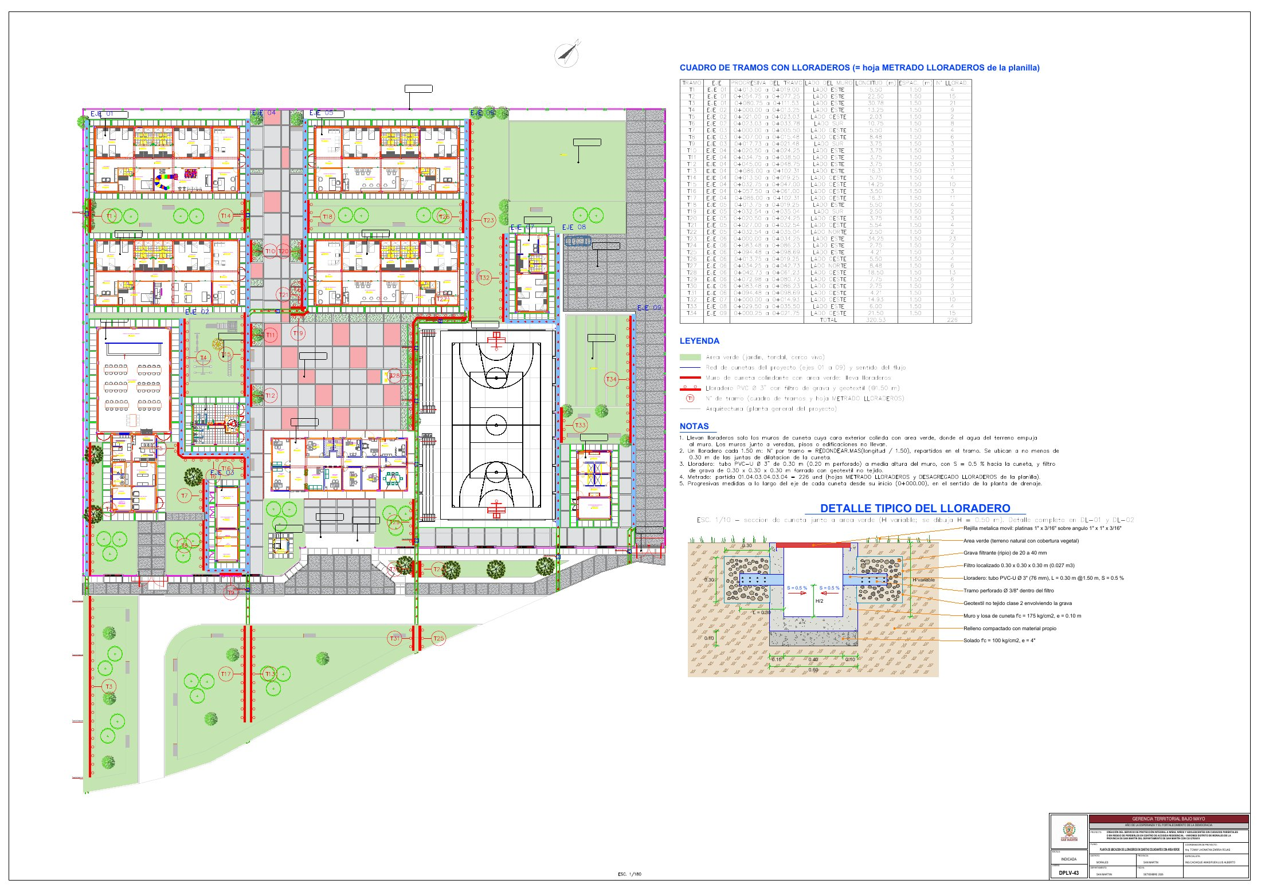
Fuente: Lámina DPLV-43 del expediente de drenaje pluvial.

7. COLECTOR PLUVIAL FRONTAL

7.1 Descripción general
El colector es un canal rectangular cubierto de concreto armado f'c = 210 kg/cm² que corre a lo largo del frente del predio, con la losa superior a nivel de vereda (NPT +261.15). Mide 105.29 m (0+000.00 a 0+105.29): un tramo recto hasta el quiebre (0+100.90) y un tramo de empalme horizontal hasta la cara este de la caja de llegada CL del Hogar de Refugio (CUI 2675514), a la que entrega por caída libre. Planta en la lámina DPLV-17 y perfiles en DPLV-18 a DPLV-20.
• Sección: ancho interior b = 0.60 m, muros de 0.15 m, losa de fondo de 0.15 m, losa superior de 0.10 m (0.25 m en el portón de camiones).
• Pendiente S = 3.0 ‰; cota de fondo 260.20 msnm en el inicio.
• Altura interior variable de 0.70 a 1.17 m (losa superior a nivel fijo).
• Cruce: portón de camiones cisterna de 5.78 m (0+000.00 a 0+006.08), con doble marco de acero y losa superior de 0.25 m.
Figura N.° 03: Planta del colector pluvial frontal (lámina DPLV-17)
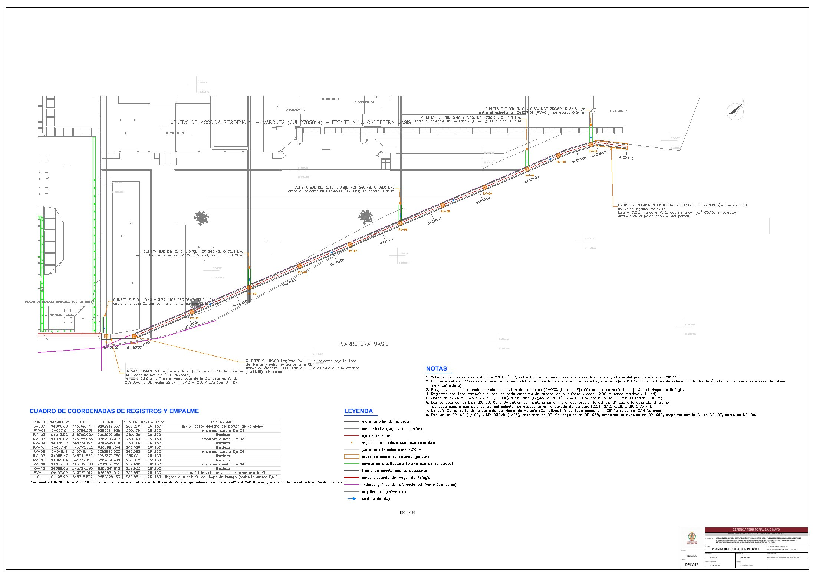
Fuente: Lámina DPLV-17 del expediente de drenaje pluvial.

7.2 Secciones del colector
Tabla N.° 07: Secciones del colector pluvial frontal
TRAMO | MUROS / FONDO (m) | LOSA SUPERIOR (m) | ARMADURA
Tramo normal (vereda) | 0.15 / 0.15 | 0.10 | Marco cerrado de 3/8" @0.20 m; longitudinales 3/8" @0.25 m
Portón de camiones (0+000.00 a 0+006.08) | 0.15 / 0.15 | 0.25 | Doble marco de 1/2" @0.15 m; longitudinales 3/8" @0.20 m
Fuente: Láminas DPLV-21 y DPLV-22 y memoria de cálculo del colector.
Figura N.° 04: Secciones transversales del colector (lámina DPLV-21)
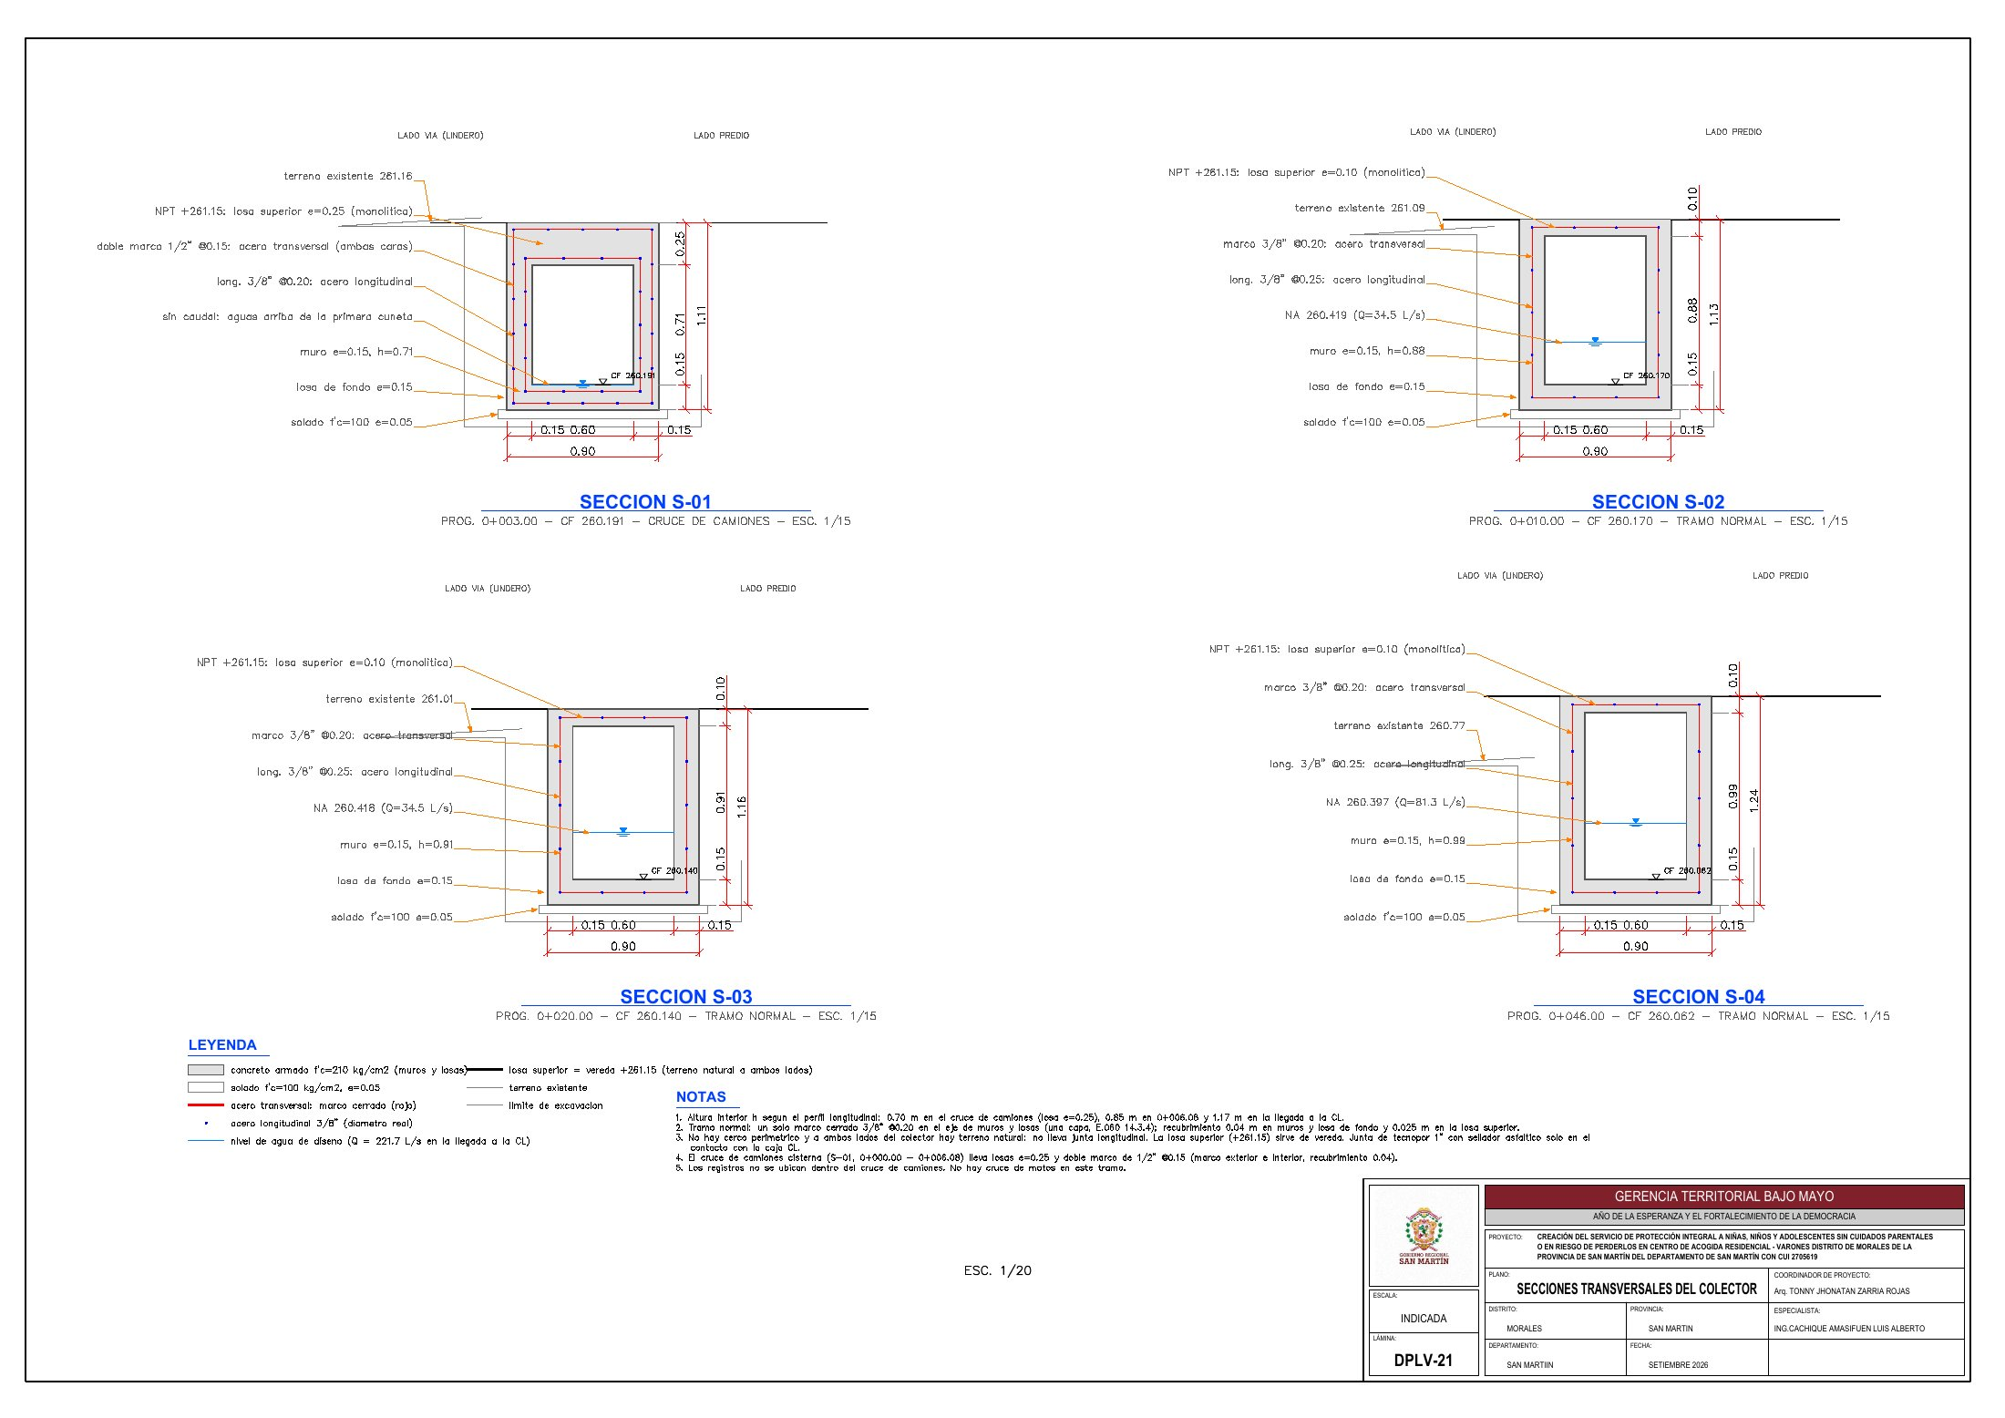
Fuente: Lámina DPLV-21 del expediente de drenaje pluvial.

7.3 Registros de limpieza
Los registros se ubican a no más de 12 m entre sí, en cada llegada de cuneta y en el quiebre, fuera del portón de camiones, con tapa ciega de concreto armado de 0.68 x 0.68 x 0.08 m en rebaje de la losa (láminas DPLV-23 y DPLV-26 a DPLV-28): 11 und en total (partida 01.04.04.05.01).
Tabla N.° 08: Registros y puntos singulares del colector
ELEMENTO | PROGRESIVA | FUNCIÓN
RV-01 | 0+007.01 | registro: empalme cuneta Eje 09
RV-02 | 0+013.52 | registro: limpieza
RV-03 | 0+020.02 | registro: empalme cuneta Eje 08
RV-04 | 0+028.72 | registro: limpieza
RV-05 | 0+037.41 | registro: limpieza
RV-06 | 0+046.11 | registro: empalme cuneta Eje 06
RV-07 | 0+056.47 | registro: limpieza
RV-08 | 0+066.84 | registro: limpieza
RV-09 | 0+077.20 | registro: empalme cuneta Eje 04
RV-10 | 0+089.05 | registro: limpieza
RV-11 | 0+100.90 | registro: quiebre; inicio del tramo de empalme con la CL
CL | 0+105.29 | caja de llegada: cara este de la caja de llegada CL del colector del Hogar de Refugio (CUI 2675514); recibe también la cuneta Eje 01
Fuente: Lámina DPLV-17 y memoria de cálculo del colector.
Figura N.° 05: Detalle de registro de limpieza con tapa ciega de concreto armado (lámina DPLV-23)
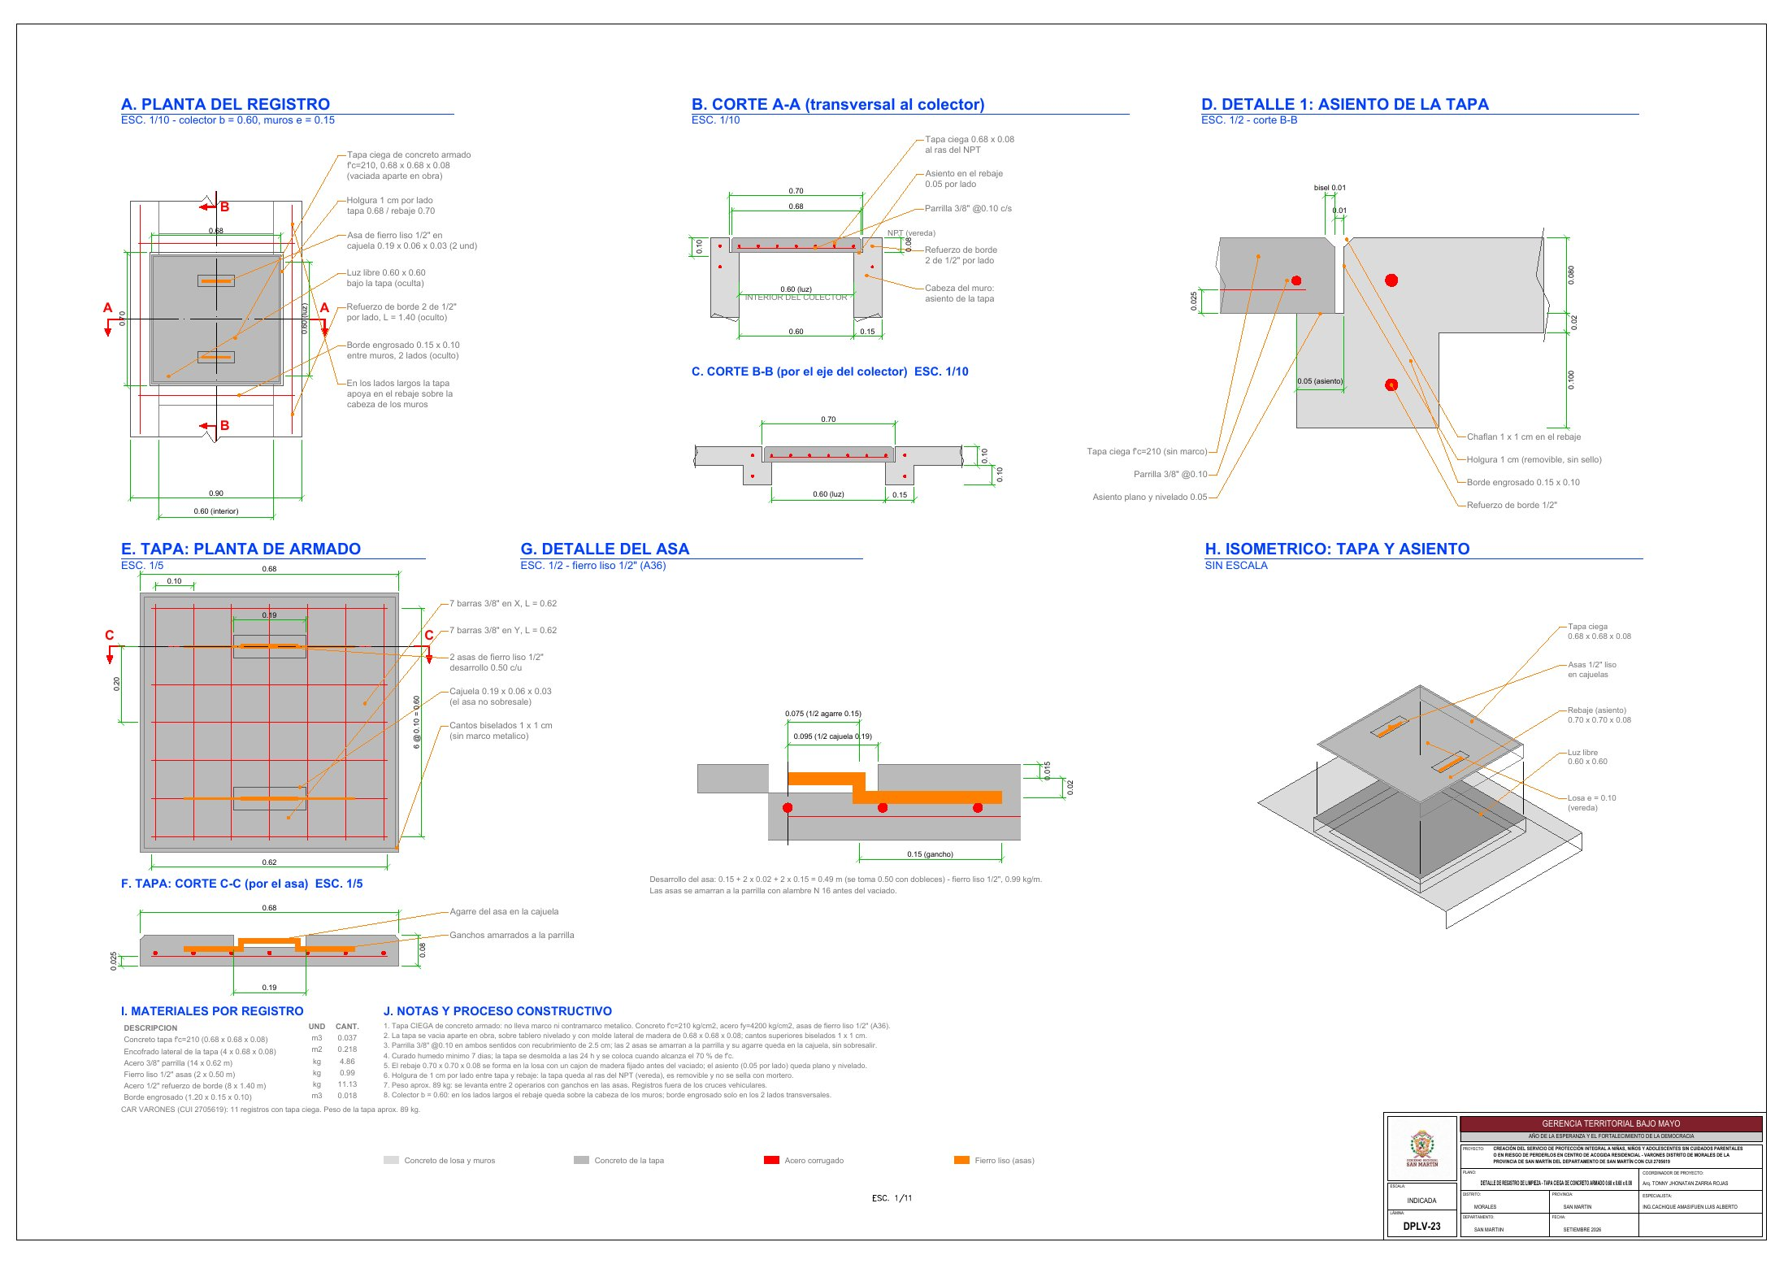
Fuente: Lámina DPLV-23 del expediente de drenaje pluvial.

7.4 Empalmes de cunetas al colector
Las cunetas de los ejes 09, 08, 06 y 04 llegan al colector por una ventana de 0.40 x H en el muro del lado del predio, con caída libre al fondo, junta de 1" y registro sobre el empalme; la del eje 01 entra directamente a la caja CL por su muro norte (láminas DPLV-24 y DPLV-30). En todos los casos la cota de fondo de la cuneta queda sobre el nivel de agua del colector.
Tabla N.° 09: Empalmes de cunetas al colector
CUNETA | ENTRA EN | PROG. | COTA DE FONDO (msnm) | H VENTANA (m) | CAÍDA LIBRE (m)
Eje 09 | Colector | 0+007.01 | 260.69 | 0.36 | 0.27
Eje 08 | Colector | 0+020.02 | 260.65 | 0.40 | 0.24
Eje 06 | Colector | 0+046.11 | 260.46 | 0.59 | 0.09
Eje 04 | Colector | 0+077.20 | 260.44 | 0.61 | 0.14
Eje 01 | Caja CL | 0+105.29 | 260.39 | 0.66 | 0.79
Fuente: Memoria de cálculo del colector y hoja CUNETAS - LLEGADA AL COLECTOR del metrado.

7.5 Empalme con la caja de llegada CL
El colector termina en la cara este de la caja de llegada CL del Hogar de Refugio, a la que entra por una ventana de 0.60 x 1.17 m con caída libre de 0.28 m sobre su nivel de agua; la tapa de la CL queda en +261.15, al nivel del piso del CAR Varones. La junta entre el colector y la caja es de tecnopor de 1" con sellador asfáltico (lámina DPLV-25 y DPLV-29).
Figura N.° 06: Empalme del colector con la caja de llegada CL del Hogar de Refugio (lámina DPLV-25)
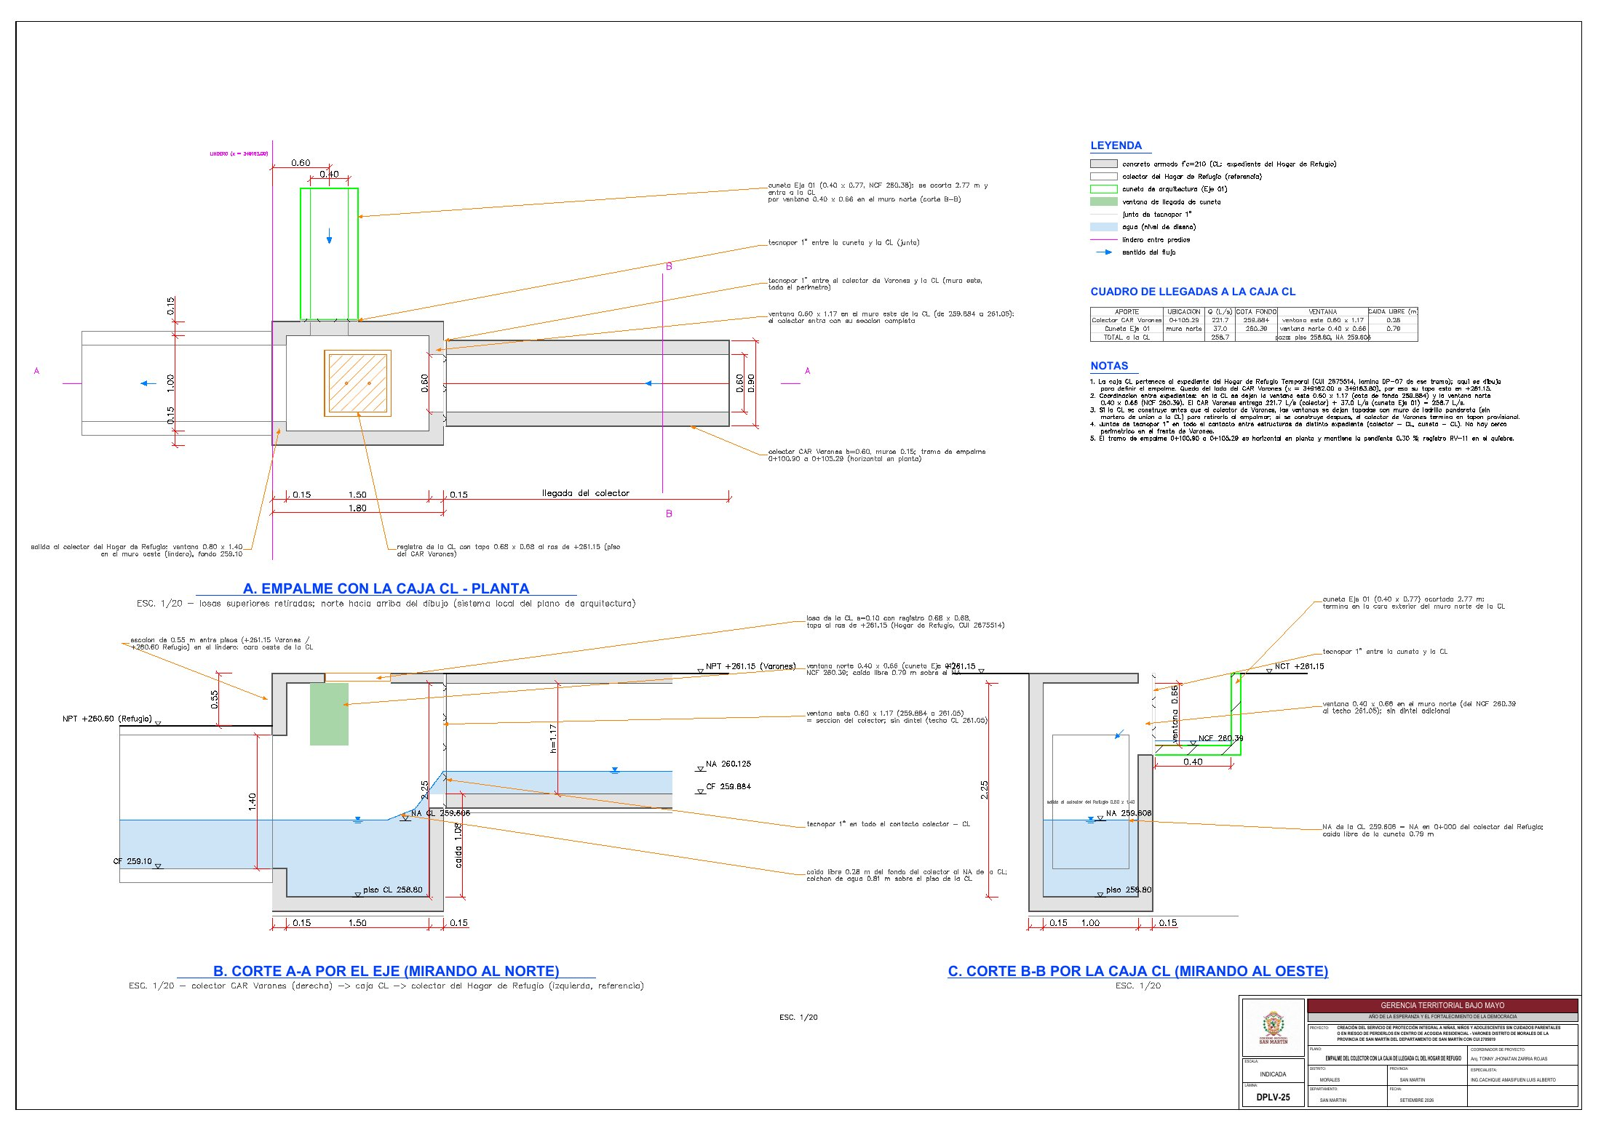
Fuente: Lámina DPLV-25 del expediente de drenaje pluvial.

7.6 Juntas
Juntas de dilatación cada 4.00 m en toda la sección con tecnopor de 1" y sellador asfáltico de 1" x 2" (120.64 m) y junta de 1" con el mismo sellador entre el colector y la caja CL (4.64 m); a ambos lados del colector hay terreno natural, sin junta longitudinal (lámina DPLV-29).

7.7 Funcionamiento hidráulico
Con el caudal de diseño de 221.7 L/s el tirante normal es 0.343 m, la velocidad 1.08 m/s y el número de Froude 0.59: régimen subcrítico en todo el tramo. El llenado máximo es 34 % y el borde libre mínimo 0.63 m; la velocidad cumple los criterios de la norma CE.040 y el colector se autolimpia aun con caudales parciales.

7.8 Verificación estructural
El colector se verifica como marco cerrado de concreto armado con el empuje del relleno, las sobrecargas peatonales (Norma E.020) y, en el portón, la carga de rueda del camión cisterna con impacto (AASHTO LRFD); el diseño por resistencia sigue la Norma E.060. Todas las verificaciones de flexión y cortante cumplen (memoria de cálculo del colector).

8. ENTREGA AL PROYECTO COLINDANTE
Tabla N.° 10: Caudales del CAR Varones entregados al colector compartido
APORTE | Q (L/s)
Colector pluvial frontal (tramo final, ejes 09, 08, 06 y 04) | 221.7
Cuneta del Eje 01, directa a la caja CL | 37.0
Caudal total entregado a la caja CL del Hogar de Refugio (CUI 2675514) | 258.7
Fuente: Memoria hidrológica (capítulo del colector).
El caudal total coincide con el aporte previsto por el Hogar de Refugio en su caja CL; la tapa de la caja, las ventanas y las cotas de fondo de llegada están coordinadas en ambos expedientes.

9. METAS FÍSICAS
Tabla N.° 11: Metas físicas del sistema de drenaje pluvial del predio (partida 01.04.03)
ÍTEM | DESCRIPCIÓN | UND | METRADO
01.04.03.01 | TRABAJOS PRELIMINARES
01.04.03.01.01 | LIMPIEZA MANUAL DE TERRENO | m² | 753.54
01.04.03.01.02 | TRAZO, NIVELES Y REPLANTEO PRELIMINAR | m² | 753.54
01.04.03.02 | MOVIMIENTO DE TIERRAS
01.04.03.02.01 | EXCAVACIÓN MANUAL DE ZANJAS P/CUNETAS | m³ | 513.91
01.04.03.02.02 | EXCAVACIÓN MANUAL DE ZANJAS P/DADOS DE CONCRETO | m³ | 3.14
01.04.03.02.03 | REFINE, NIVELACIÓN Y COMPACTACIÓN EN TERRENO NORMAL | m² | 322.94
01.04.03.02.04 | RELLENO COMPACTADO C/MATERIAL PROPIO SELECCIONADO | m³ | 293.66
01.04.03.02.05 | ELIMINACIÓN DE MATERIAL EXCEDENTE D<1Km | m³ | 264.30
01.04.03.03 | OBRAS DE CONCRETO SIMPLE
01.04.03.03.01 | CONCRETO f'c=100 kg/cm2 PARA SOLADO E=4'' | m² | 322.94
01.04.03.03.02 | CONCRETO f'c=140 Kg/cm2 PARA DADOS DE CONCRETO | m³ | 3.14
01.04.03.04 | OBRAS DE CONCRETO ARMADO
01.04.03.04.02 | CUNETAS
01.04.03.04.02.01 | CONCRETO f'c=175 kg/cm2 PARA CUNETAS | m³ | 94.14
01.04.03.04.02.02 | ENCOFRADO Y DESENCOFRADO DE CUNETAS | m² | 1245.92
01.04.03.04.02.03 | ACERO f'y=4200 kg/cm2 PARA CUNETA | kg | 3354.73
01.04.03.04.02.04 | CURADO DE CONCRETO EN CUNETA | m² | 801.58
01.04.03.04.03 | VARIOS
01.04.03.04.03.01 | REJILLA METALICA P/CUNETA C/PL 1''x 3/16'' Y ANGULO 1'' x 1'' x 3/16'', S/DETALLE | m | 373.85
01.04.03.04.03.02 | TAPA DE INSPECCION 0.60m x 0.60m | und | 18
01.04.03.04.03.03 | JUNTA DE DILATACION E=1" CON SELLADOR ASFALTO | m | 252.29
01.04.03.04.03.04 | LLORADERO DE TUBERIA PVC Ø3" C/FILTRO DE GRAVA Y GEOTEXTIL @1.50 m (CUNETA COLINDANTE CON AREA VERDE) | und | 226
01.04.03.05 | RED DE COLECCIÓN
01.04.03.05.01 | RED DE RECOLECCION TECHO
01.04.03.05.01.01 | MONTANTE CON TUBERÍA PVC DE 4" | m | 408.02
01.04.03.05.01.02 | FALSA COLUMNA P/MONTANTE DE 0.20m x 0.15m x 1.30m | und | 56
01.04.03.05.01.02.01 | CONCRETO F´C=175 KG/CM2 EN FALSA COLUMNA | m³ | 2.18
01.04.03.05.01.02.02 | ENCOFRADO Y DESENCOFRADO EN FALSA COLUMNA - MONTANTE PLUVIAL | m² | 36.40
01.04.03.05.01.02.03 | ACERO FY=4200 KG/CM2 EN FALSA COLUMNA (MONTANTE PLUVIAL) | kg | 314.23
01.04.03.05.01.03 | CANALETA DE PLANCHA DE ACERO GALVANIZADO e=0.9mm, SECCIÓN 0.25m x 0.20m | m | 523.16
01.04.03.05.01.04 | SOPORTE DE PLATINA F°G° 1" x 1/8" P/CANALETA | und | 906
01.04.03.05.01.05 | TAPA LATERAL DE PLANCHA GALVANIZADA P/CANALETA | und | 44
01.04.03.05.01.06 | BOQUILLA DE PLANCHA GALVANIZADA P/CONEXIÓN DE CANALETA A MONTANTE Ø4" | und | 52
01.04.03.05.02 | RED DE RECOLECCION PISO
01.04.03.05.02.01 | TUBERIA DESAGÜE PVC-CP Ø4" | m | 92.08
01.04.03.05.02.02 | SUMIDERO METALICO C/PLATINA 1" X 3/16" | und | 16
01.04.03.05.02.03 | CODO DESAGÜE PVC Ø4" x 90° | und | 13
01.04.03.05.02.04 | TEE SANITARIA DESAGÜE PVC Ø4" | und | 3
01.04.03.05.03 | ACCESORIOS
01.04.03.05.03.02 | CODO DESAGÜE PVC Ø4" x 90° | und | 168
01.04.03.05.03.04 | COLGADOR F°G° P/TUBERIA PVC Ø4" | und | 100
01.04.03.05.03.05 | ABRAZADERA DE F°G° P/TUBERIA PVC Ø4" | und | 80
Fuente: Metrado de la especialidad (hoja RESUMEN).
Tabla N.° 12: Metas físicas del colector pluvial frontal (partida 01.04.04)
ÍTEM | DESCRIPCIÓN | UND | METRADO
01.04.04.01 | TRABAJOS PRELIMINARES
01.04.04.01.01 | LIMPIEZA MANUAL DE TERRENO | m² | 147.41
01.04.04.01.02 | TRAZO, NIVELES Y REPLANTEO PRELIMINAR | m² | 147.41
01.04.04.02 | MOVIMIENTO DE TIERRAS
01.04.04.02.01 | EXCAVACIÓN MANUAL DE ZANJAS P/COLECTOR | m³ | 130.62
01.04.04.02.02 | REFINE, NIVELACIÓN Y COMPACTACIÓN EN TERRENO NORMAL | m² | 105.29
01.04.04.02.03 | RELLENO COMPACTADO C/MATERIAL PROPIO SELECCIONADO | m³ | 91.51
01.04.04.02.04 | ELIMINACIÓN DE MATERIAL EXCEDENTE D<1Km | m³ | 46.93
01.04.04.03 | OBRAS DE CONCRETO SIMPLE
01.04.04.03.01 | CONCRETO f'c=100 kg/cm2 PARA SOLADO E=2'' | m² | 105.29
01.04.04.04 | OBRAS DE CONCRETO ARMADO - COLECTOR
01.04.04.04.01 | CONCRETO f'c=210 kg/cm2 PARA COLECTOR | m³ | 55.75
01.04.04.04.02 | ENCOFRADO Y DESENCOFRADO DE COLECTOR | m² | 538.31
01.04.04.04.03 | ACERO f'y=4200 kg/cm2 PARA COLECTOR | kg | 2523.84
01.04.04.04.04 | ACABADO FROTACHADO DE LOSA SUPERIOR (VEREDA) | m² | 94.76
01.04.04.04.05 | CURADO DE CONCRETO EN COLECTOR | m² | 368.27
01.04.04.05 | REGISTROS DE LIMPIEZA Y TAPAS
01.04.04.05.01 | TAPA DE REGISTRO CIEGA DE CONCRETO ARMADO 0.68x0.68x0.08 | und | 11
01.04.04.06 | JUNTAS
01.04.04.06.01 | JUNTA DE DILATACION E=1" CON TECNOPOR Y SELLADOR ASFALTICO EN COLECTOR | m | 120.64
01.04.04.06.02 | JUNTA E=1" CON TECNOPOR Y SELLADOR ASFALTICO ENTRE COLECTOR Y CAJA CL | m | 4.64
Fuente: Metrado de la especialidad (hoja RESUMEN).

10. OPERACIÓN Y MANTENIMIENTO
• Antes de la temporada de lluvias (setiembre a abril) y después de cada lluvia intensa, limpiar canaletas, boquillas y rejillas de hojas y basura.
• Revisar el estado de soportes, abrazaderas y colgadores; reponer los sueltos o corroídos y repintar con pintura rica en zinc.
• Retirar sedimentos de cunetas, cajas sumidero y del fondo del colector a través de los registros, al menos dos veces al año.
• Verificar que los lloraderos no estén obstruidos y que el área verde no se riegue en exceso contra los muros de las cunetas.
• Revisar y reponer el sellador de las juntas cuando presente fisuras o desprendimientos.
• Mantener las tapas de los registros en su sitio y no colocar cargas vehiculares fuera del portón de camiones.

11. CONCLUSIONES
• El sistema de drenaje pluvial capta y conduce el agua de techos y superficies exteriores de los 14 sectores del predio con canaletas, montantes de Ø 4", red de piso y cunetas de concreto armado de 0.40 m de ancho interior.
• El colector pluvial frontal de 0.60 m de ancho conduce 221.7 L/s en régimen subcrítico, con llenado máximo de 34 % y borde libre mínimo de 0.63 m, y con la cuneta del Eje 01 entrega 258.7 L/s a la caja CL del Hogar de Refugio.
• Las cunetas colindantes con área verde llevan 226 lloraderos de PVC de Ø 3" con filtro de grava y geotextil.
• Las cantidades de esta memoria son las del metrado de la especialidad y los planos son los del juego de láminas DPLV de drenaje pluvial.

12. RECOMENDACIONES
• Verificar en el replanteo la ubicación del colector y las cotas de fondo de llegada a la caja CL del Hogar de Refugio.
• Coordinar la ejecución con el Hogar de Refugio: si la caja CL se construye antes, sus ventanas se dejan tapadas con muro de ladrillo sin mortero de unión, para retirarlo al empalmar.
• Comparar la presión transmitida al suelo con la capacidad portante del estudio de mecánica de suelos del proyecto.
• Ejecutar las pruebas con agua de canaletas, montantes y red de piso antes de cerrar falsas columnas y rellenos.

13. RELACIÓN DE PLANOS
Tabla N.° 13: Relación de planos de drenaje pluvial
N.° | LÁMINA | DESCRIPCIÓN | FORMATO
01 | DPLV-01 | RED GENERAL DRENAJE PLUVIAL | A0
02 | DPLV-02 | SECCIONES TRANSVERSALES 01 | A2
03 | DPLV-03 | SECCIONES TRANSVERSALES 02 | A2
04 | DPLV-04 | SECCIONES TRANSVERSALES 03 | A2
05 | DPLV-05 | PERFILES LONGITUDINALES 01 | A0
06 | DPLV-06 | PERFILES LONGITUDINALES 02 | A2
07 | DPLV-07 | DETALLE MONTANTE EDIFICACIÓN 01 | A1
08 | DPLV-08 | DETALLE MONTANTE EDIFICACIÓN 02 | A1
09 | DPVL-09 | DETALLE MONTANTE EDIFICACIÓN 03 | A1
10 | DPVL-10 | DETALLE MONTANTE EDIFICACIÓN 04 | A1
11 | DVPL-11 | DETALLE MONTANTE EDIFICACIÓN 05 | A1
12 | DPLV-12 | DETALLE MONTANTE EDIFICACIÓN 06 | A1
13 | DPLV-13 | DETALLE MONTANTE EDIFICACIÓN 07 | A1
14 | DPLV-14 | DETALLE MONTANTE EDIFICACIÓN 08 | A1
15 | DPLV-15 | DETALLE MONTANTE EDIFICACIÓN 09 | A1
16 | DPLV-16 | DETALLE MONTANTE EDIFICACIÓN 10 | A1
17 | DPLV-17 | PLANTA DEL COLECTOR PLUVIAL | A0
18 | DPLV-18 | PERFIL LONGITUDINAL GENERAL DEL COLECTOR | A1
19 | DPLV-19 | PERFIL LONGITUDINAL DETALLADO DEL COLECTOR | A2
20 | DPLV-20 | PERFIL LONGITUDINAL DETALLADO DEL COLECTOR | A2
21 | DPLV-21 | SECCIONES TRANSVERSALES DEL COLECTOR | A2
22 | DPLV-22 | SECCIONES TRANSVERSALES DEL COLECTOR | A2
23 | DPLV-23 | DETALLE DE REGISTRO DE LIMPIEZA - TAPA CIEGA DE CONCRETO ARMADO 0.68x0.68x0.08 | A1
24 | DPLV-24 | DETALLE DEL EMPALME DE CUNETA AL COLECTOR | A2
25 | DPLV-25 | EMPALME DEL COLECTOR CON LA CAJA DE LLEGADA CL DEL HOGAR DE REFUGIO | A1
26 | DPLV-26 | REGISTRO DE LIMPIEZA CON TAPA CIEGA DE CONCRETO ARMADO 0.68x0.68x0.08 - COMPONENTES | A2
27 | DPLV-27 | DETALLE CONSTRUCTIVO: REBAJE DE ASIENTO DE LA TAPA CIEGA Y REFUERZO DE BORDE DEL REGISTRO | A2
28 | DPLV-28 | DETALLE CONSTRUCTIVO: TAPA CIEGA DE CONCRETO ARMADO 0.68x0.68x0.08 - FABRICACIÓN EN OBRA Y COLOCACIÓN | A2
29 | DPLV-29 | DETALLE CONSTRUCTIVO: JUNTAS E=1" CON TECNOPOR Y SELLADOR ASFÁLTICO (COLECTOR Y CAJA CL) | A2
30 | DPLV-30 | DETALLE CONSTRUCTIVO: EMPALME DE CUNETA AL COLECTOR (VENTANA EN MURO Y CAÍDA) | A2
31 | DPLV-31 | DETALLE DE JUNTA DE DILATACIÓN E=1" CON SELLADOR ASFÁLTICO EN CUNETAS (TODA LA SECCIÓN) | A2
32 | DPLV-32 | JUNTA DE DILATACIÓN EN CUNETAS: PROCESO CONSTRUCTIVO EN ISOMÉTRICO | A2
33 | DPLV-33 | REJILLA METÁLICA MÓVIL EN CUNETA DE PISO: DETALLE, DESPIECE E ISOMÉTRICOS | A2
34 | DPLV-34 | DETALLE ISOMÉTRICO INSTALACIÓN LLORADEROS PLUVIALES | A2
35 | DPLV-35 | DETALLE DE LLORADERO: CORTE, TUBO PERFORADO Y DESAGREGADO | A3
36 | DPLV-36 | DETALLES DE CANALETA DE TECHO, SOPORTE Y ACCESORIOS | A2
37 | DPLV-37 | ISOMÉTRICO DE CANALETA, SOPORTES, PERNOS, TAPA Y BOQUILLA | A3
38 | DPLV-38 | DETALLES 3D DE LOS ELEMENTOS DEL MONTANTE | A3
39 | DPLV-39 | ISOMÉTRICO DE LA CAJA SUMIDERO DE PISO | A3
40 | DPLV-40 | DETALLE DE CAJA SUMIDERO DE PISO: CORTE, PLANTA Y DESAGREGADO | A3
41 | DPLV-41 | ELEVACIÓN DE CANALETA Y CORTE DEL MONTANTE PLUVIAL | A3
42 | DPLV-42 | ISOMÉTRICO DEL MONTANTE PLUVIAL TÍPICO | A3
43 | DPLV-43 | PLANTA DE UBICACIÓN DE LLORADEROS EN CUNETAS COLINDANTES CON ÁREA VERDE | A0
44 | DPLV-44 | DETALLE CONTRUCTIVO FALSA COLUMNA PARA MONTANTE PLUVIAL | A3
Fuente: Índice de planos de drenaje pluvial (orden del juego de láminas, por formato de hoja).

